Sicam 2021: EGGER präsentierte Produkt-, Dekor- und Oberflächenneuheiten
Innovation PerfectSense Feelwood Lackplatten weckte großes Interesse bei Messebesuchern.
Virtuelle Kundentermine standen in den letzten eineinhalb Jahren für EGGER an der Tagesordnung. Umso größer war die Vorfreude auf die Sicam in Pordenone (IT). Der Holzwerkstoffexperte nahm die internationale Messe für Möbelfertigteile, Zubehör und Halbfertigprodukte für die Möbelindustrie zum Anlass, um dem Publikum vor Ort
Produkt-, Dekor- und Oberflächenneuheiten zu präsentieren.
„So gut wir unsere virtuellen Termine auch organisiert haben, sie können den direkten, persönlichen Kontakt mit unseren Kunden nicht ersetzen. Umso mehr freuen wir uns über einen gelungen Messeauftritt“, so Hubert Höglauer, Leitung Marketing und Produktmanagement Möbel- und Innenausbau. EGGER zeigte vom 12. bis 15. Oktober 2021 auf seinem Messestand diesmal sein gesamtes Produktspektrum mit zahlreichen Neuheiten.
PerfectSense® um neue Oberflächen und Einsatzgebiete erweitert
Die PerfectSense Lackplatten überzeugen seit Markteinführung im Jahr 2015 mit visueller Perfektion und haptischem Erlebnis. Mit der Investition in eine zweite Produktionslinie am Standort Brilon (DE) wurde die PerfectSense Produktpalette erweitert: Neben PerfectSense Premium Matt und Premium Gloss bietet EGGER nun auch die Neuheiten PerfectSense Feelwood und PerfectSense Texture an.
PerfectSense Feelwood Lackplatten wurden auf der diesjährigen Sicam als Produktinnovation dem Messepublikum präsentiert. Ihre Besonderheit: Sie vereinen zwei der erfolgreichsten Produkte Holzwerkstoffspezialisten. EGGER kombiniert eine matte Lackoberfläche mit synchron auf das jeweilige Dekorbild abgestimmten Feelwood Strukturen und Anti-Fingerprint Eigenschaft. „Die matte Lackierung dieser Oberflächen hebt das Dekorbild der jeweiligen Holzreproduktion noch stärker hervor und schafft somit eine noch natürlicher wirkende Optik und Haptik“, zitiert Klaus Monhoff, Leitung Dekor- und Designmanagement, einige begeisterte Kunden. Für High-End-Designs hat EGGER die Oberflächeneigenschaften der bereits bekannten PerfectSense MDF Lackplatten in Matt und Gloss zu Premium Matt und Premium Gloss weiterentwickelt. Die matten und hochglänzenden Oberflächen können jetzt noch vielfältiger eingesetzt werden. Mit PerfectSense Texture präsentiert EGGER den angesagten Matt-Look auf einem kosteneffizienten Spanträger. Auf die samtig-warme Haptik sowie die Anti-Fingerprint Eigenschaft müssen Kunden auch hier nicht verzichten. PerfectSense Texture eignet sich hervorragend für den Einsatz im Korpus sowie für den Schiebetürenbereich.
Eurodekor Flammex mit neuer Wirkung
Des Weiteren stellte der Holzwerkstoffexperte auch seine schwer entflammbaren Flammex Produkte am Messestand vor. Ob Schulen, Krankenhäuser, Hotels, Shops oder andere öffentliche Einrichtungen. Eines haben diese Projekte gemeinsam: erhöhte Brandschutzanforderung.
EGGER hat den Aufbau der Eurodekor Flammex nun neu konzipiert. Durch den vollflächigen, beidseitigen Einsatz eines brandhemmenden Barrierepapiers wird eine optimale Absicherung der Brandeigenschaft ermöglicht. Durch die erhöhte Schichtdicke von 0,3 mm je Seite, steigt zudem die Stoßfestigkeit der beschichteten Platte. Die schwer entflammbaren Produkte sind auch weiterhin im gewohnten Dekor- und Materialverbund erhältlich.
Die Kantenvielfalt von EGGER
Seine Kantenkompetenz stellte der Holzwerkstoffspezialist mit seinem umfassenden Angebot an ABS- und PMMA Kanten sowie dem individuellen Sortiment an PP Kanten im Digitaldruck unter Beweis.
Für die Weiterentwicklung wurde die Zeit während der Pandemie genutzt und in modernste Anlagentechnologie sowie Automatisierung der Fertigungsstraßen in den beiden Kantenwerken Brilon (DE) und Gebze (TR) investiert. Somit ist eine kontinuierliche Produktion auf höchstem Qualitätsniveau und die Lieferfähigkeit auch in herausfordernden Zeiten sichergestellt.

Bildlegende
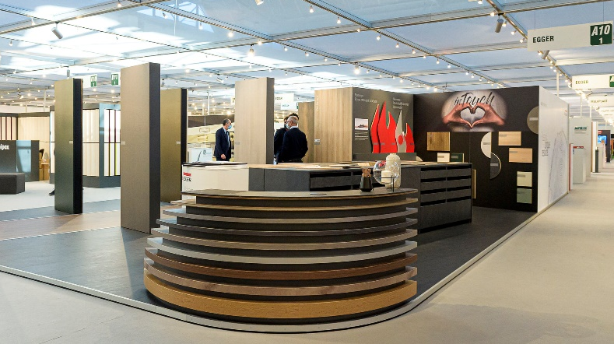 | EGGER Messestand auf der Sicam 2021.  Ein wahrer Blickfang war der Counter in Form einer Kantenrolle. Dieser repräsentierte das Kanten-Portfolio, welches von ABS- und Akzentkanten bis hin zu digital bedruckten PP Kanten-Lösungen reicht.
 | Die Produktinnovation PerfectSense Feelwood Lackplatten vereint eine samtig-warme, matte Lackierung mit synchronen Feelwood Strukturen und Anti-Fingerprint Eigenschaft.
 | Für die matt-strukturierte Oberflächenneuheit erhielt der Holzwerkstoffhersteller den Red Dot Award: Product Design 2021 für hohe Designqualität. Die Expertenjury des German Innovation Awards 2021 kürte PerfectSense Feelwood Lackplatten mit der Auszeichnung „Winner“.
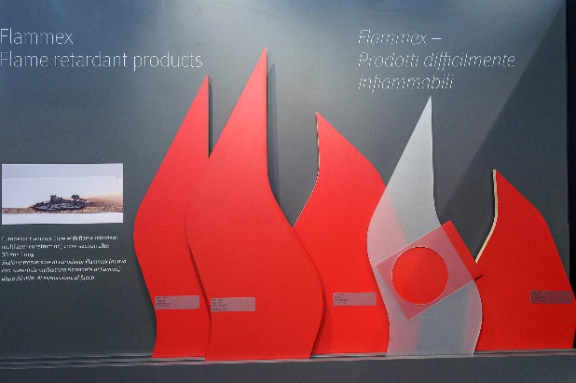 | Flammex: Für die Umsetzung von Projekten mit erhöhten Brandschutzanforderungen.

FOTOS: EGGER Holzwerkstoffe, Abdruck bei Nennung des Rechteinhabers honorarfrei
REPRODUKTION: Bei allen erwähnten Dekoren handelt es sich um Reproduktionen.
Bilddownload: https://fritzegger.sharefile.eu/d-s10465f615d564df780a5210bcaf8d925

Für Rückfragen:

FRITZ EGGER GmbH & Co. OG
Holzwerkstoffe
Katarina Petrovic
Weiberndorf 20
6380 St. Johann in Tirol
Österreich
T +43 5 0600-10905
F +43 5 0600-90905
katarina.petrovic@egger.com

